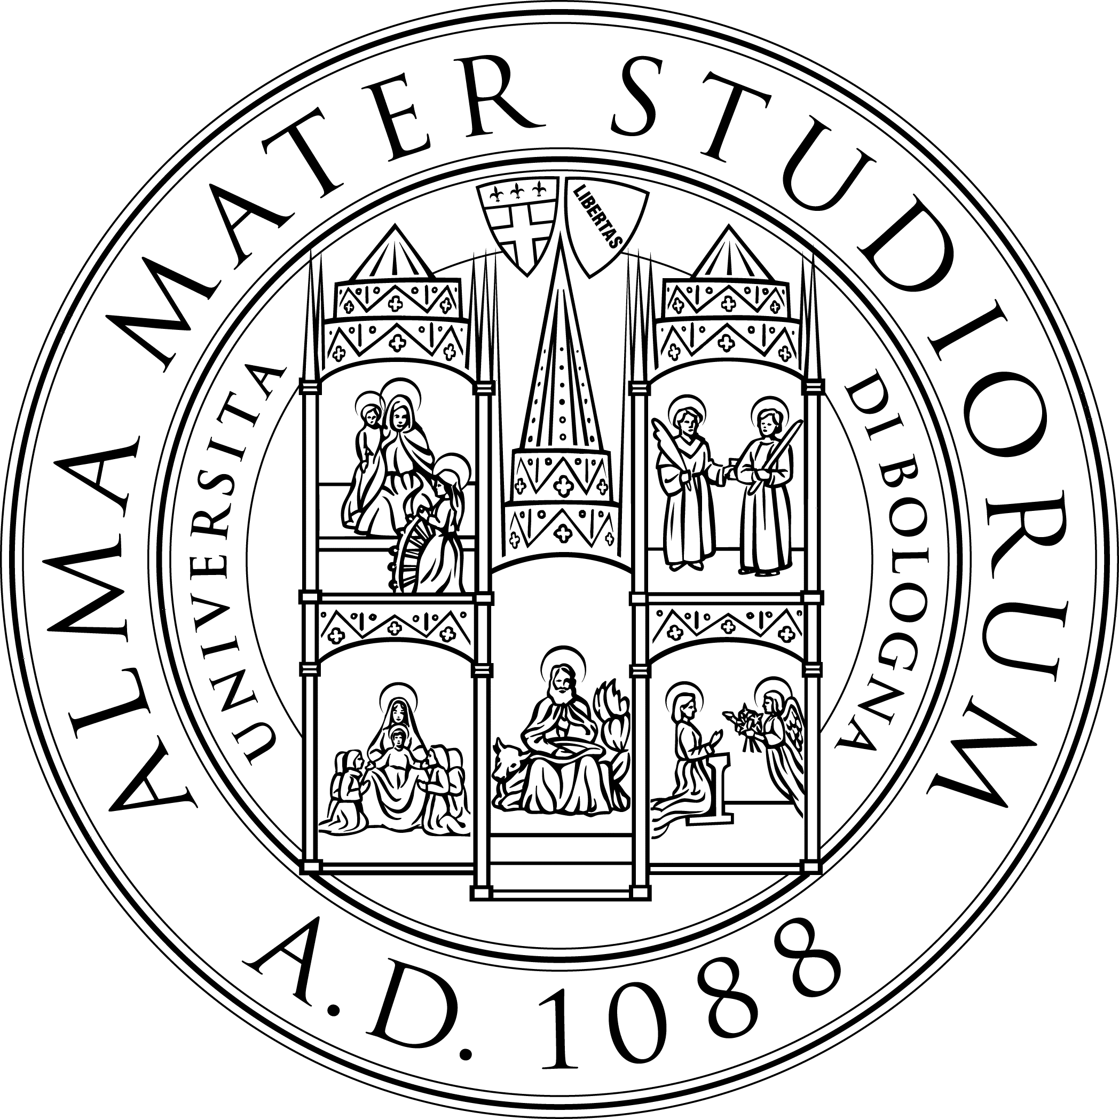
Marca da
Bollo/Duty stamp

€ 16

Alma Mater Studiorum Università di Bologna

DOMANDA DI RICONOSCIMENTO DEI CREDITI DA ATTIVITÀ LAVORATIVA/ ATTIVITA’ EXTRA-UNIVERSITARIA/ALTRA ATTIVITÀ
REQUEST FOR THE RECOGNITION OF UNIVERSITY CREDITS
FOR WORKING/EXTRA-CURRICULAR /OTHER ACTIVITIES

Al Consiglio di Corso di Studio di
To the Programme Board of the Degree Programme in

……………………………………………….............

Il/La Sig./Sig.ra/Mr./Ms.……………………………………………………………….………………………. matricola/student ID ………………………………iscritto/a al Corso di Studi in/enrolled at the Degree Programme……..………………………………………………………………………………………………..dell’Alma Mater Studiorum – Università di Bologna

  - CHIEDE
  - REQUESTS

secondo quanto disposto dall’art. 7 del Regolamento Didattico di Ateneo (emanato con DR n. 609 del 06/08/2013 e ss modificazioni) il riconoscimento della seguente attività lavorativa/attività extra-universitaria/ altra attività svolta presso/as permitted by the University teaching regulation, art. 7 (issued by Rectoral Decree n. 609, 06/08/2013 as subsequently amended), to have recognized the following working/extra-curricular/other activities carried out at:

TIPOLOGIA  ATTIVITÀ  TYPE OF ACTIVITY | SOGGETTO OSPITANTE E SEDE DI SVOLGIMENTO  HOST ORGANISATION AND LOCATION | DATA INIZIO/FINE  STARTING/ENDING DATE

come tirocinio/i/as internship/s:

CODICE TIROCINIO  INTERNSHIP CODE | DENOMINAZIONE TIROCINIO  FULL NAME OF THE INTERNSHIP | NUMERO CFU  NUMBER OF UNIVERSITY CREDITS

Allegati/Attachments:
- attestazione attività svolta, rilasciata dal Soggetto Ospitante, da redigersi utilizzando il facsimile disponibile tra gli allegati/certification of perfomed actvities, issued by the Host Organization, to be drawn up using the facsimile available among attachments
- relazione sull’attività svolta, da redigersi a cura dello studente se richiesta dal Corso di Studio (utilizzando il facsimile disponibile tra gli allegati)/report on the activity carried out, to be drawn up by the student if requested by the Degree Programme (using the facsimile available in the attachment box)

Lo/La studente/studentessa dichiara inoltre di essere a conoscenza che/Student declares to be aware that:
a) la domanda una volta presentata alla Segreteria Studenti non potrà più essere ritirata indipendentemente dall’esito della delibera di riconoscimento/after the request is presented to the Student Administration Office, it cannot be withdrawn, regardless the outcome of the evaluation
b) non potrà rinunciare ai crediti riconosciuti nella delibera del Consiglio di Corso di Studio/it is not possible to reject to the credits assigned if the Board agrees to the recognition
c) il riconoscimento di crediti può avere effetto sulla verifica dei requisiti di merito per ottenere l’esonero totale o il calcolo della contribuzione studentesca in base alla condizione economica e al merito/the credits recognized can impact the examination of the merit requirements to obtain the total exemption or the calculation of the student contribution based on economic status and merit

Data  Date |  |  |  |  | Firma dello Studente  Student’s Signature

Alma Mater Studiorum Università di Bologna

DA RESTITUIRE ALLO STUDENTE
TO RETURN TO THE STUDENT

Ricevuta della domanda di riconoscimento crediti/Receipt of application for recognition of credits

Sig./Sig.ra/Mr/Ms.…………………………………………………...…………………………………………..

Matricola/Student ID …………………………………………………………………………………………....

Corso di Studio/Degree Programme ………………………………………………………………………………………………...………………....

Il procedimento si avvia alla data di ricevimento della presente domanda e si conclude entro il termine di 60 giorni (Regolamento sui procedimenti amministrativi, D.R. 29/12/97 n. 541/152 come modificato dal D.R. n. 807 del 02/07/2010)/The procedure starts on the date of receipt of this application and is concluded within 60 days (Regulation on administrative procedures, D.R. 29/12/97 n. 541/152 as amended by D.R. n. 807 of 02/07/2010).

In caso di mancata conclusione del procedimento nei suddetti termini, è possibile proporre ricorso al Tribunale Amministrativo Regionale dell’Emilia Romagna, nei termini di legge/In case of failure to conclude the procedure within the aforementioned terms, it is possible to appeal to the Regional Administrative Court of Emilia Romagna, within the terms of the law.

Il responsabile del procedimento è il responsabile della Segreteria Studenti/The person in charge of the procedure is the Head of the Student Administration Office ..................................................................................
Indirizzo/Address…………………………………………… ……………telefono/phone........................................

I dati saranno trattati secondo le informative sul trattamento dei dati personali pubblicate alla pagina/ The data will be processed according to the information on the processing of personal data published on the page https://www.unibo.it/it/ateneo/privacy-e-note-legali/privacy/informative-sul-trattamento-dei-dati-personali/Personal data processing — University of Bologna (unibo.it)

Data e timbro della Segreteria Studenti
Date and Student Administration Office’s Stamp

specificare la tipologia di attività svolta (lavoro, tirocinio, attività promosse dall’Ateneo, etc.)/specify the type of performed activity (job, internship, University activities, etc.)
i requisiti previsti dal Regolamento delle contribuzioni studentesche e descritti sul Portale d’Ateneo alla pagina https://www.unibo.it/it/didattica/iscrizioni-trasferimenti-e-laurea/tasse-e-contributi devono essere soddisfatti / Student Contribution Regulation’s described on Tuition fees a.y. 2021/22 — University of Bologna (unibo.it) must be satisfied

